2022-04-02测试

1. PHCond

Cond模式：

下位机已经更改为us/cm和MΩ为基本输出单位，现在测试Cond和RES测量显示正确，能够正确切换模式，

能够正确判断测量模式，TF保存格式正确，趋势图有显示，但是，背景图片反了，现在RES显示我画的

Cond背景图片，Cond模式显示我画的RES界面.

A和B输出设置操作都正确，标定，测量输出均正确

继电器设置工作也正确

RS485输出也正确

RES模式：

1. 485输出是Cond的数据和温度

2. 继电器设置正确，

3. AB输出正确，基本单位是MΩ

偶尔会出现继电器同时动作了一下，感觉1s的时间，是不是系统复位了一下，还是什么，

PHCond我增加了校准界面，如下：

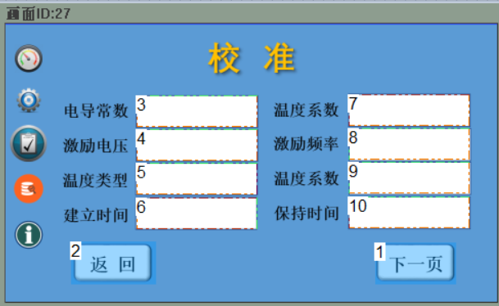

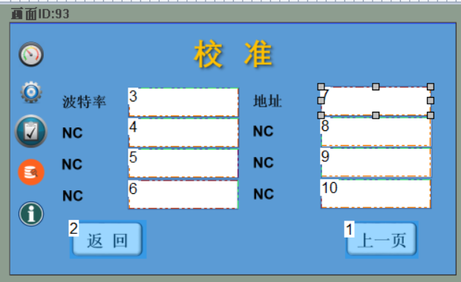

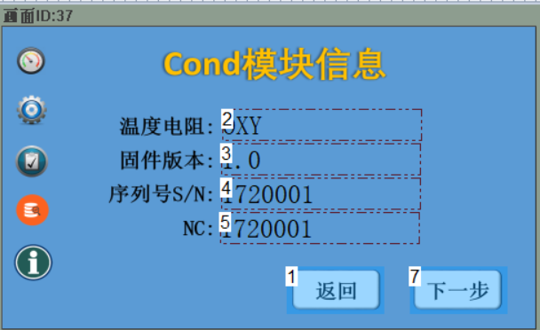

NC代表空，预留位置

